

Trabajo Práctico - Sistema Comedor
2º Cuatrimestre 2025

Integrantes:
- Calderón Vasil, Máximo Augusto
- Cuello, Milagros
- Molina, Steven
- Moore, Juan Ignacio
- Rehl, Juana
- Tripaldi, Ulises

Sprint 1

En primer lugar se estableció el alcance del proyecto, los modelos de vistas de la arquitectura 4+1, los atributos de calidad y el product backlog para tener en claro las tareas necesarias para cumplir con el trabajo práctico. Luego de que el Scrum Master guíe el planning poker, decidimos que el objetivo principal de este primer sprint era hacer todo lo que tenía que ver con el menú y cómo lo gestionaba el administrador del sistema. Se logró que se visualizara desde la vista del usuario, se pueda crear productos, modificarlos y eliminarlos.

Vista de escenarios:
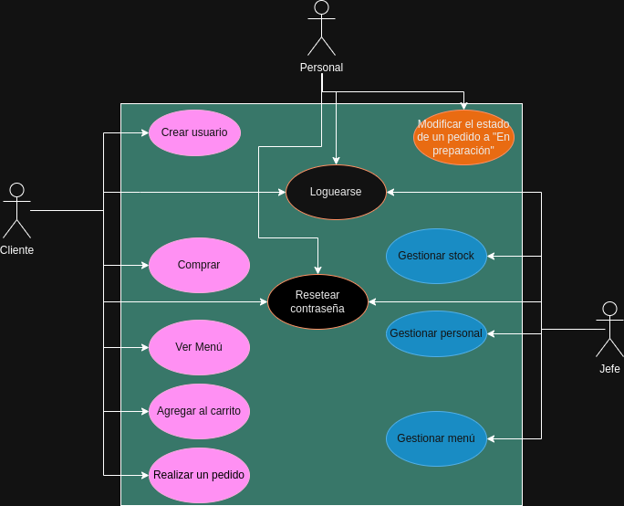

Vista lógica:
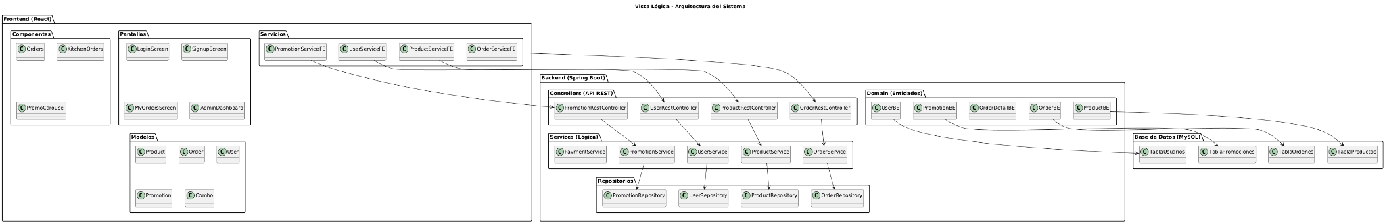
Vista de procesos:
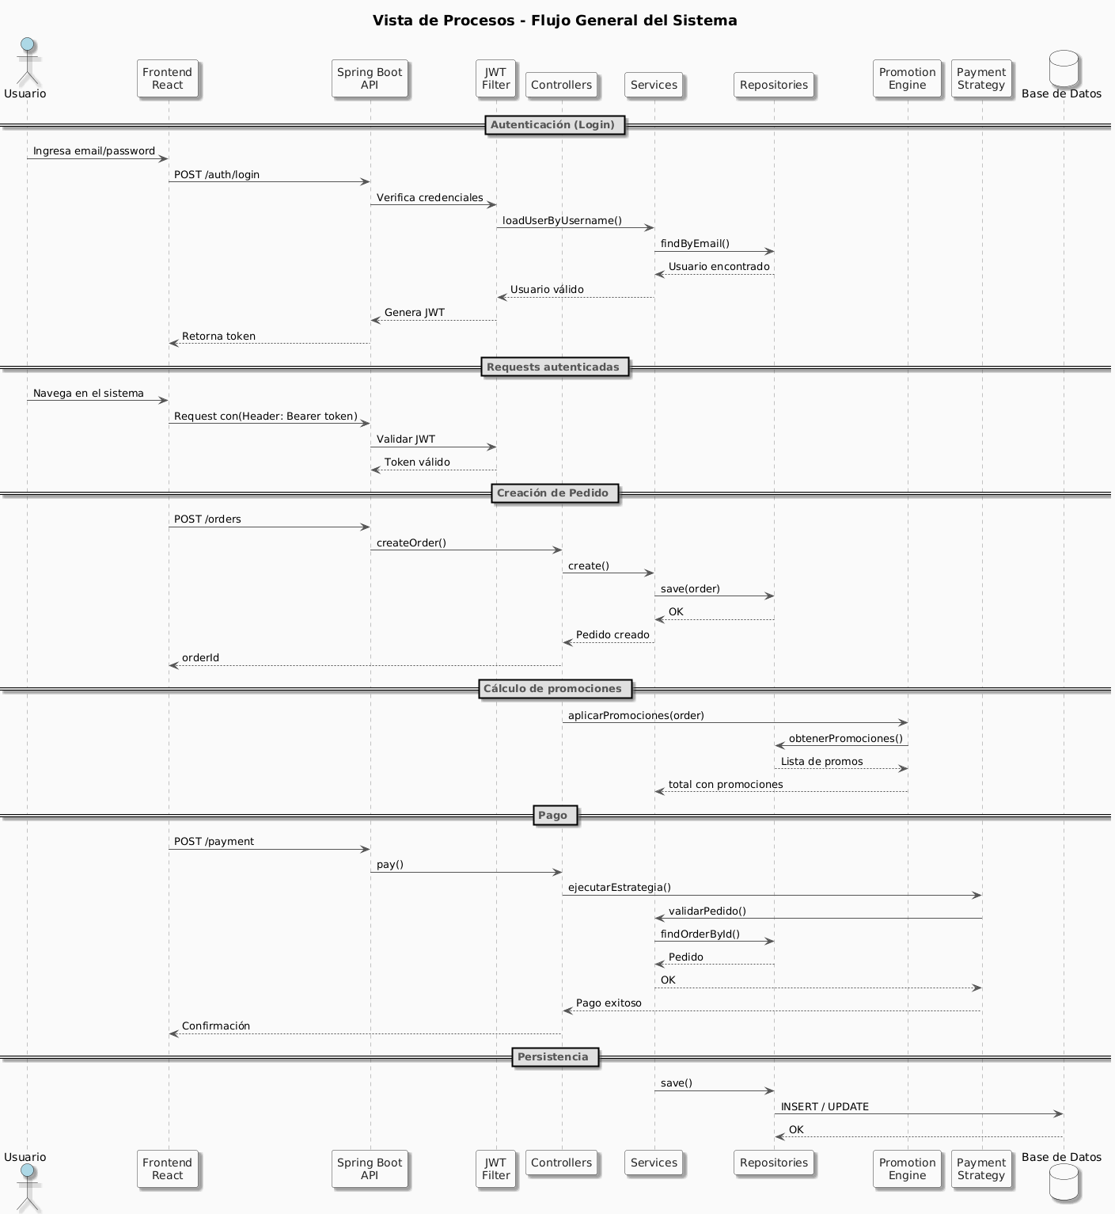
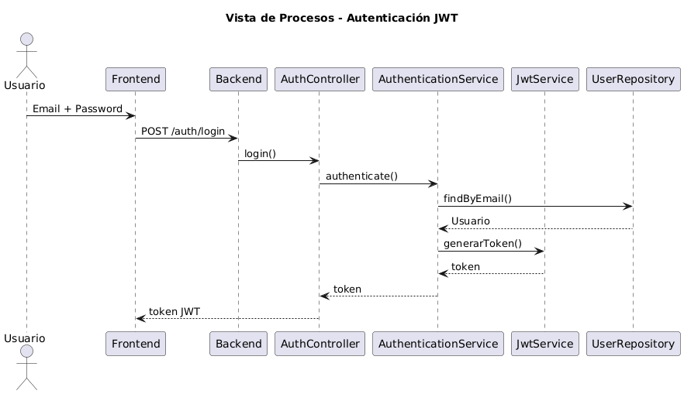
Vista de desarrollo:
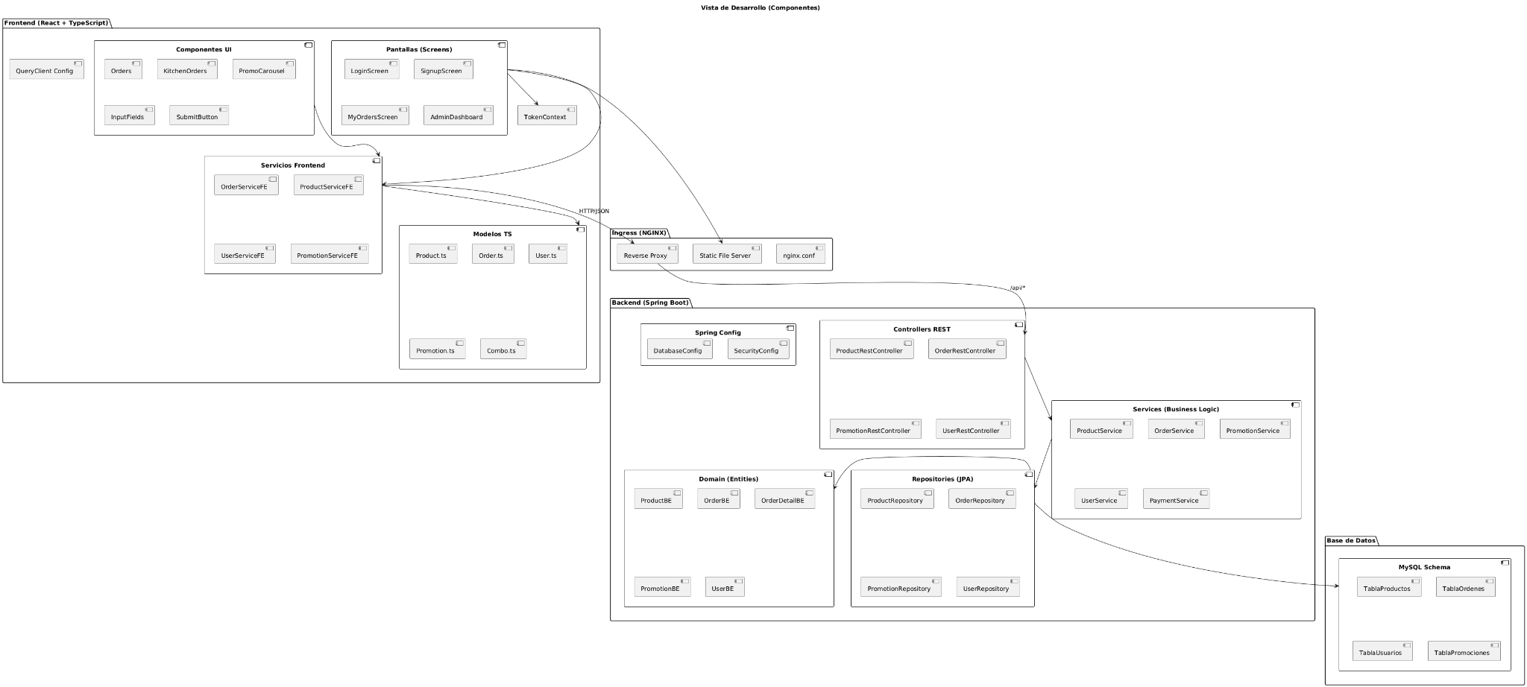

Vista física:
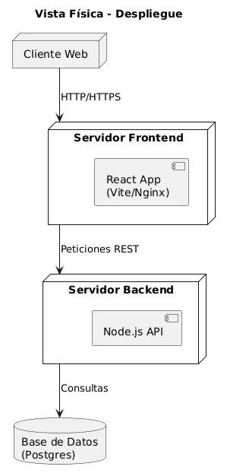
Atributos de calidad:

Seguridad
- Autenticación: el sistema deberá validar la identidad de todos los usuarios (ya sean estudiantes, profesores, personal de staff) antes de permitir el acceso a la aplicación. Esto se hará mediante un código vía email.
- Autorización: un usuario sólo podrá consultar el menú, realizar pedidos, y ver sus pedidos. Un personal de staff sólo podrá cambiar el estado de las órdenes.
- Encriptación de datos: información como las contraseñas de los usuarios deberán estar cifradas. No debe haber fugas de información personal.
- Bloqueo temporal de cuentas después de múltiples intentos fallidos de inicio de sesión.

Usabilidad
- Fácil extensibilidad (pagos): agregar un nuevo método de pago no deberá requerir modificar la lógica de pedidos, sólo añadir un nuevo componente.
- La aplicación alcanzará un grado alto de satisfacción en facilidad de uso gracias a los mensajes claros y colores llamativos. El flujo de pedido (selección → carrito → pago) deberá ser simple y requerir mínimos pasos.

Performance
- El tiempo de respuesta para crear una orden, que implica validar ingredientes y aplicar descuentos, deberá ser mínimo.
- La consulta del menú deberá ser muy rápida, ya que es la operación más frecuente.
- Las consultas a la base de datos para validar stock y obtener menús deberán ser eficientes.

Mapa de empatía:

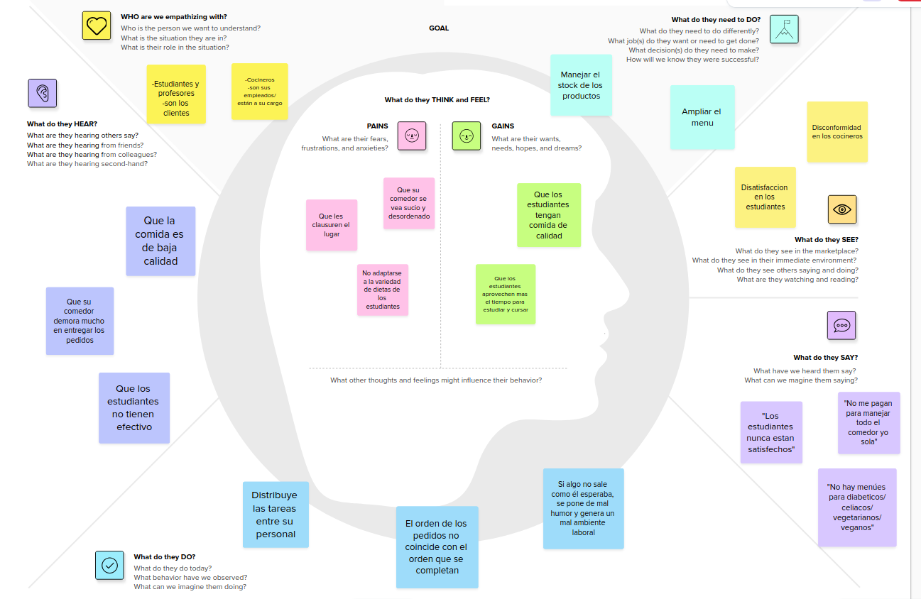

User Persona:

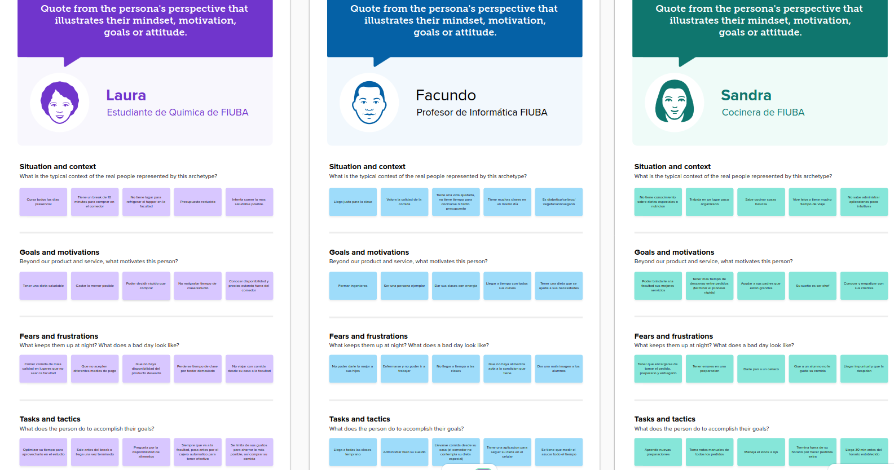

Alcance del proyecto:
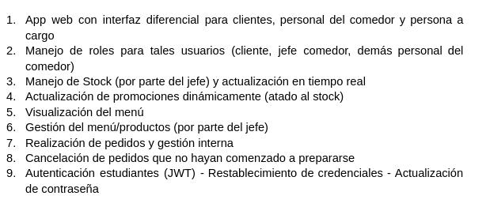

Product Backlog:
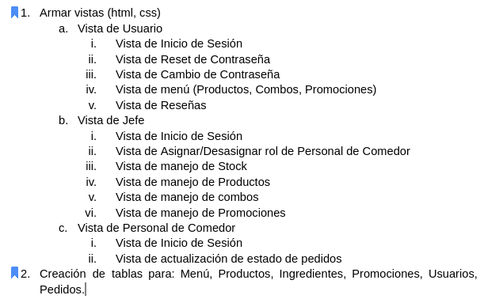
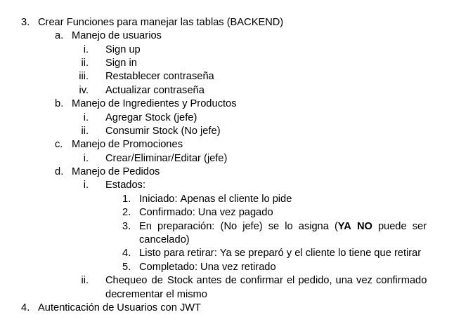

User Stories:
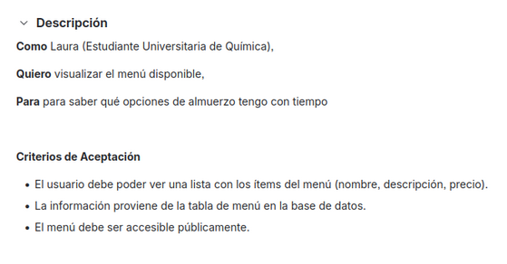

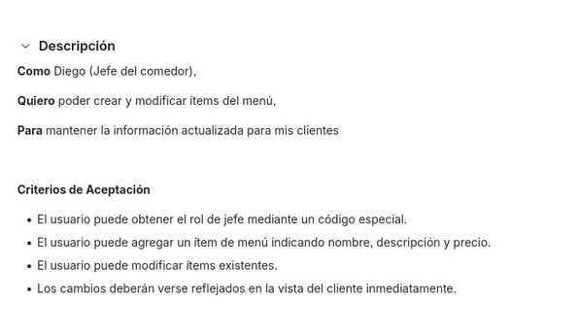

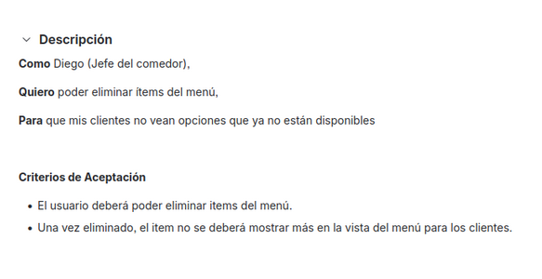
Retro:

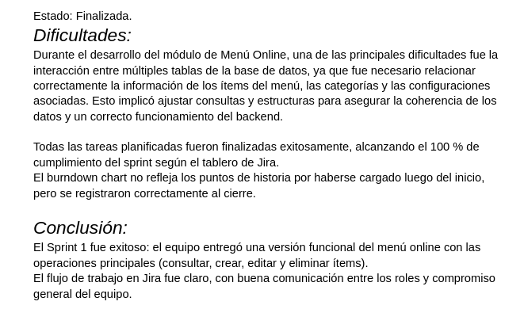

Sprint 2

Luego del planning poker, en este sprint se decidió hacer todo lo que tiene que ver con registro de usuario e inicio de sesión. Esto cumplió los requisitos como verificar el registro con un código enviado por mail, o recuperar la contraseña en caso de que el usuario la olvide. Además, se agregó la lógica de los combos compuesto por productos individuales y el carrito para que el cliente pueda hacer su orden (solo visual).

User Stories:
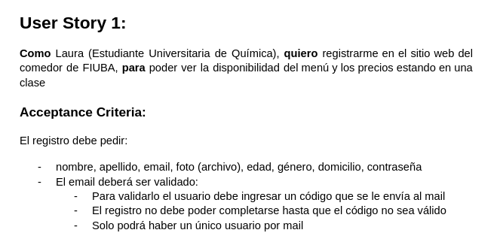
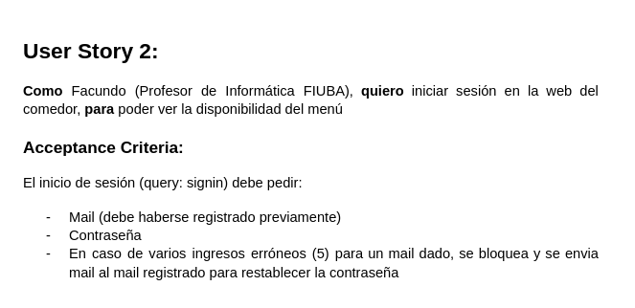

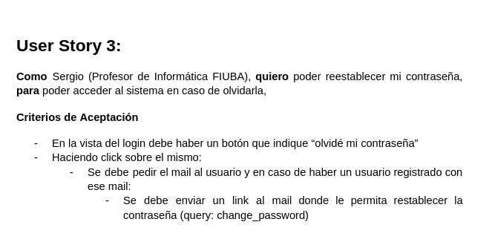
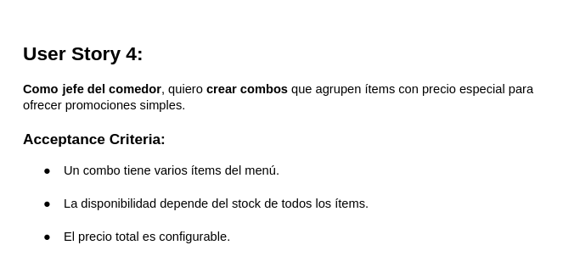

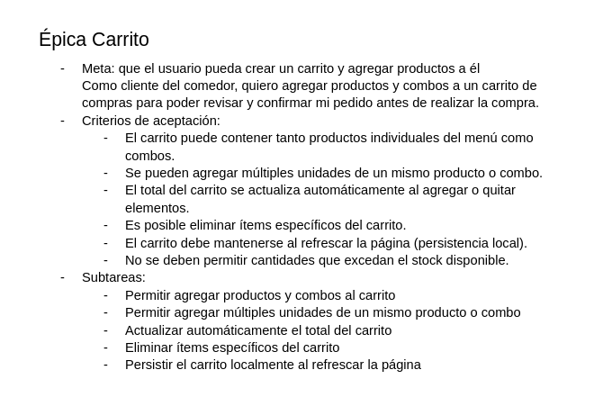

Retro:
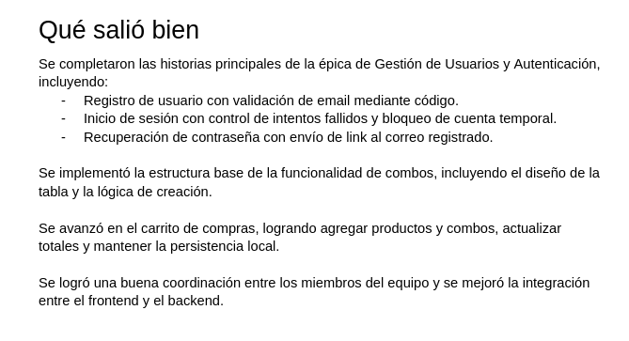

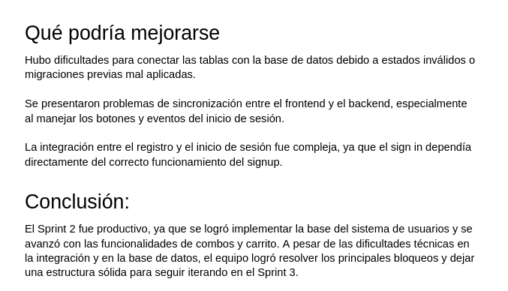
Burndown Chart:

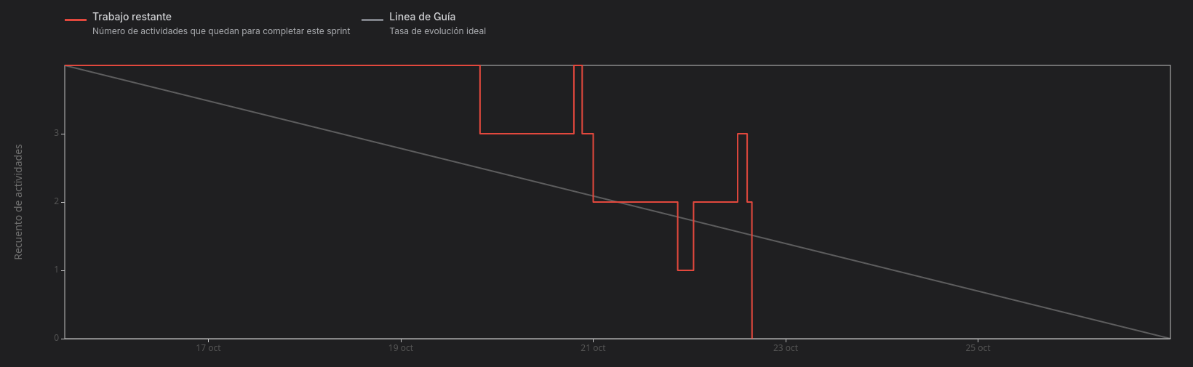

Podemos ver que el carrito no estaba pronosticado para hacer en este sprint, pero logramos concretar las tareas antes de lo esperado, dejando tiempo para sumar esa funcionalidad.

Sprint 3

En este sprint se empezó con los pedidos. La idea fue que el usuario pueda crear pedidos a partir de los productos que se muestran en el menú y se agreguen en el carrito implementado en el sprint anterior. Aparece por primera vez el personal del comedor como partícipe del sistema, viendo los pedidos y cambiando el estado de los mismos.

User Stories:
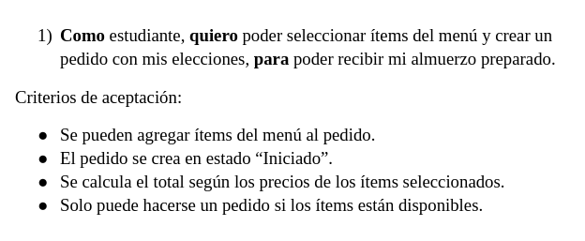
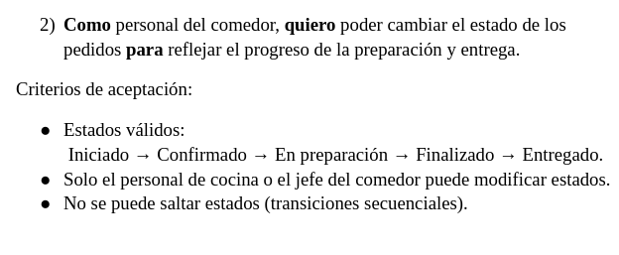
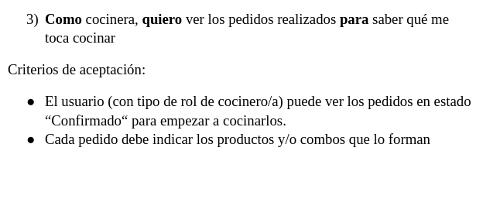

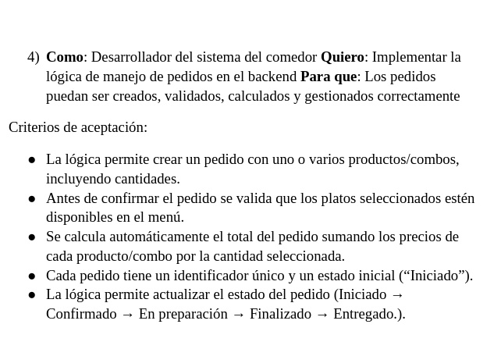

Retro:

Para este sprint la retro se hizo con la herramienta que proporciona Jira.

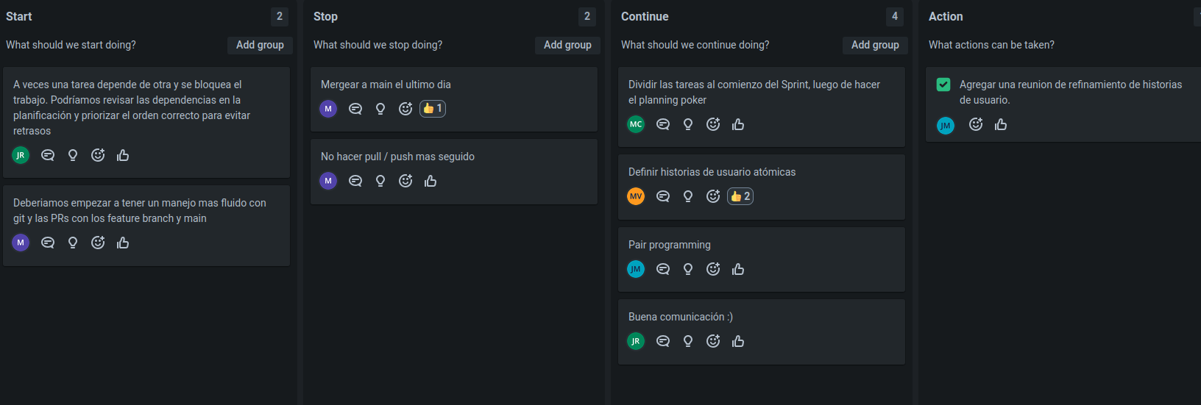

Burndown Chart:

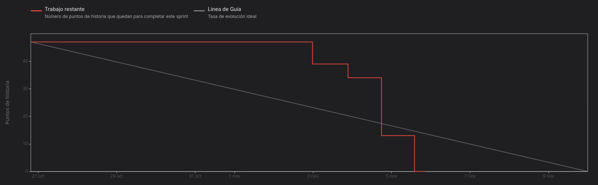

Sprint 4

Este último sprint se centró en promociones y métodos de pagos. Por el lado de las promociones, se logró la gestión, visualización y posibilidad de compra de las mismas. Por el lado de pagos, se hizo que haya distintos métodos (simulados), y que una vez realizado se pueda ver el estado del mismo.

User Stories:

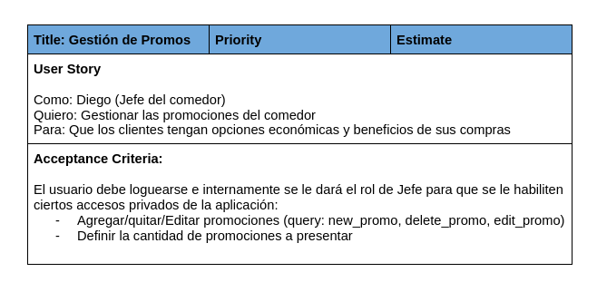
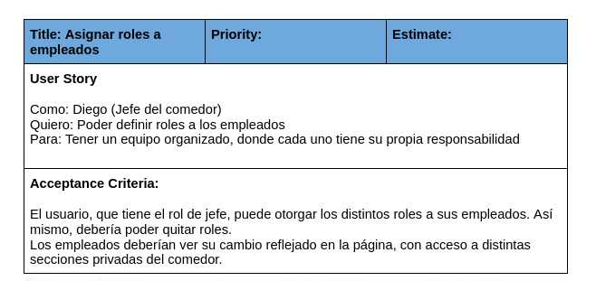

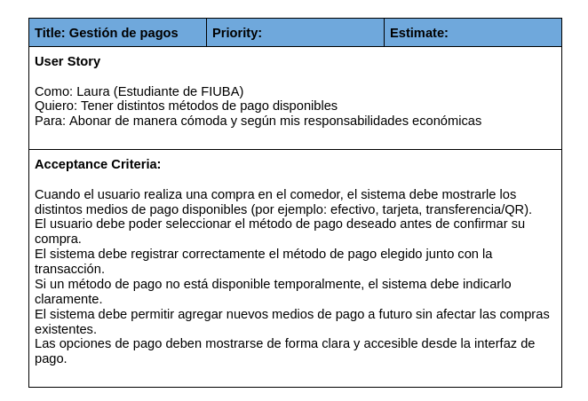

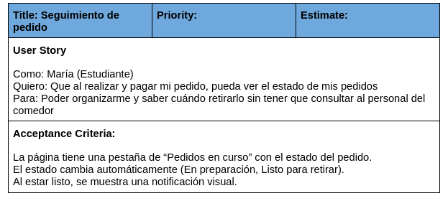

Retro:

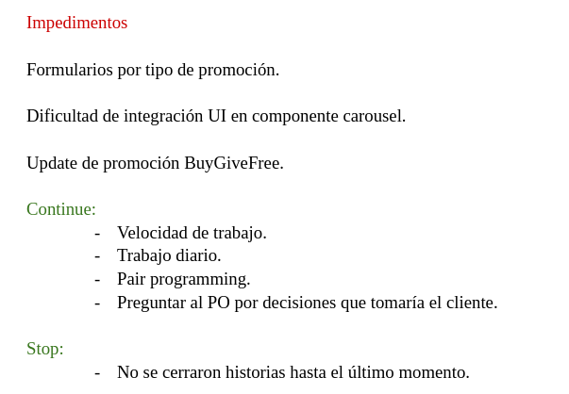

Burndown Chart:

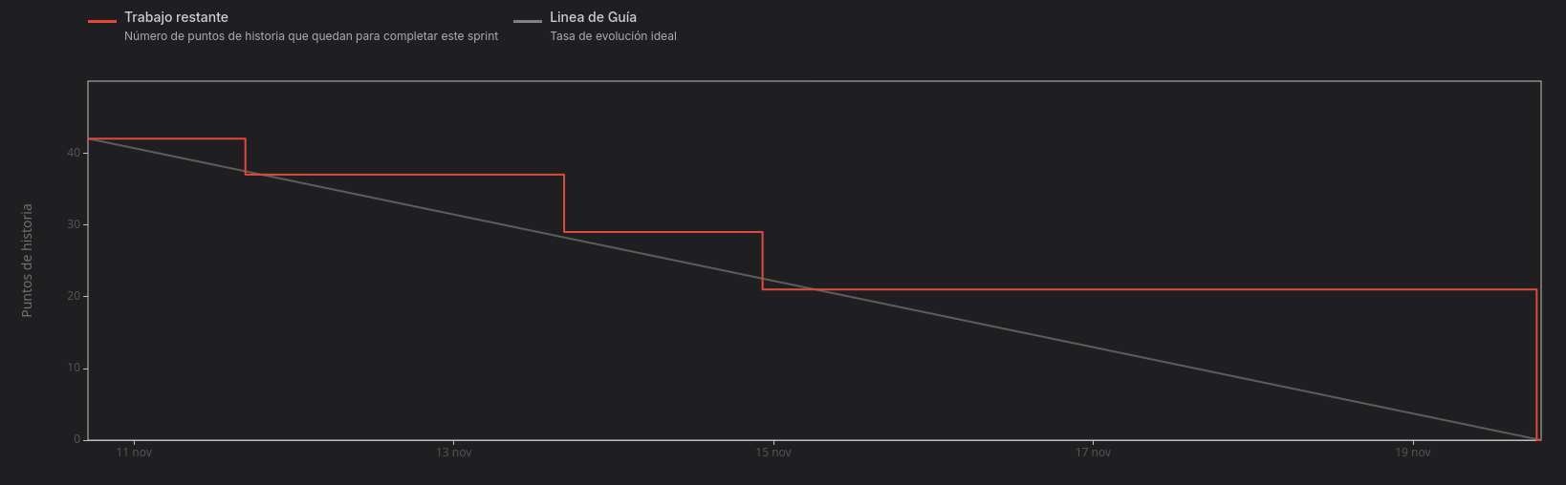

Código y Patrones

Esta sección tiene como objetivo demostrar las buenas prácticas que conseguimos al iterar en refactors y gracias a patrones vistos en la materia.

Extensibilidad en Promociones:

En la sección de promociones dinámicas optamos por hacer el patrón Strategy, respetando el principio de open/closed, dando una mejor calidad al código. El enunciado pedía hacer varios tipos de promociones (2x1, porcentaje de descuento, etc), para esto, hicimos una clase abstracta Promotion, de donde las clases que la implementan definen su propio método apply(). En OrderService se hace:
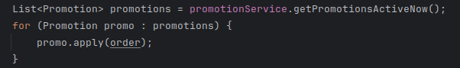

dónde está la buena práctica que quien llame la función no actúe diferente dependiendo la promo que sea, sino que hace apply para cualquier caso, respetando el polimorfismo.

Desacoplamiento en Pagos:

Se pretendía el soporte para diversos medios de pago (efectivo, QR, tarjeta). Para esto se utilizó el patrón Factory, haciendo la clase PaymentMethodFactory que recibe un identificador (string) y devuelve la implementación concreta de la estrategia de pago (PaymentMethod). Esto desacopla al controlador de la lógica específica de cada medio de pago.

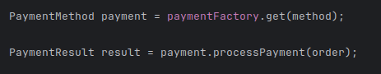

Funcionalidades de última hora:

De acuerdo a lo solicitado a último momento previo a la entrega del trabajo, se quieren agregar las siguientes reglas de promociones nuevas:
- 2x1 en pizzas después de las 18 hs.
- 10% si tenes mail de fiuba

Analizándolas, podemos apreciar que ya contamos con promociones del tipo 2x1 y del tipo 10% de descuento, BuyXPayYPromotion y PercentageDiscountPromotion respectivamente. Lo único que habría que modificar en el código existente sería agregar dos tipos de verificaciones extra para las promociones y atributos en la clase base Promotions. Estos son, las horas de validez de una promoción y el mail del usuario comprador. Al agregar estos campos, estamos ampliando aún más el abanico de posibilidades de configuración de promociones por parte del administrador del comedor. Y si por ejemplo, en un futuro, se desease que una promoción del tipo ThresholdDiscountPromotion sea aplicada a cierto dominio fi.uba.ar y después de las 14hs, se podría hacer sin ningún inconveniente.

